ANALYSE DU PROFIL RHAPSODY
SafranArchitectureProfile
et conception d’un custom browser hiérarchique des new terms

Fichier analysé | SafranArchitectureProfile.sbsx
Profil | SafranArchitectureProfile
Archive Rhapsody | version 110.0.2 — build 202504251049
Encodage déclaré | 1252
Dernière modification du profil | 3.6.2026::10:50:36
Date du rapport | 22 juillet 2026
Livrables associés : rapport Word + prototype de browser WebView Rhapsody

1. Synthèse exécutive
Le profil contient 84 new terms, répartis sur 21 métaclasses Rhapsody. La hiérarchie de création issue de General.Model.AddNewMenuStructure forme un graphe orienté et non un arbre strict : un même new term peut apparaître sous plusieurs parents et 16 relations récursives ont été détectées. Depuis le new term racine « Safran Architecture Project », 66 new terms sont atteignables ; 18 restent non rattachés par cette propriété et doivent donc être présentés dans une branche dédiée du browser.
Conclusion principale — Une Custom View native Rhapsody peut filtrer les éléments existants, mais elle ne redéfinit pas leur containment pour reproduire la hiérarchie Add New. Le livrable propose donc un navigateur de définition du profil affiché dans une WebView embarquée à droite de Rhapsody.

Indicateur | Valeur
New terms | 84
Métaclasses cibles | 21
Relations locales Add New résolues | 145
New terms atteignables depuis la racine | 66
New terms non rattachés | 18
Cycles/récursions détectés | 16
Tags définis dans le profil | 19
Profil globalement appliqué | True
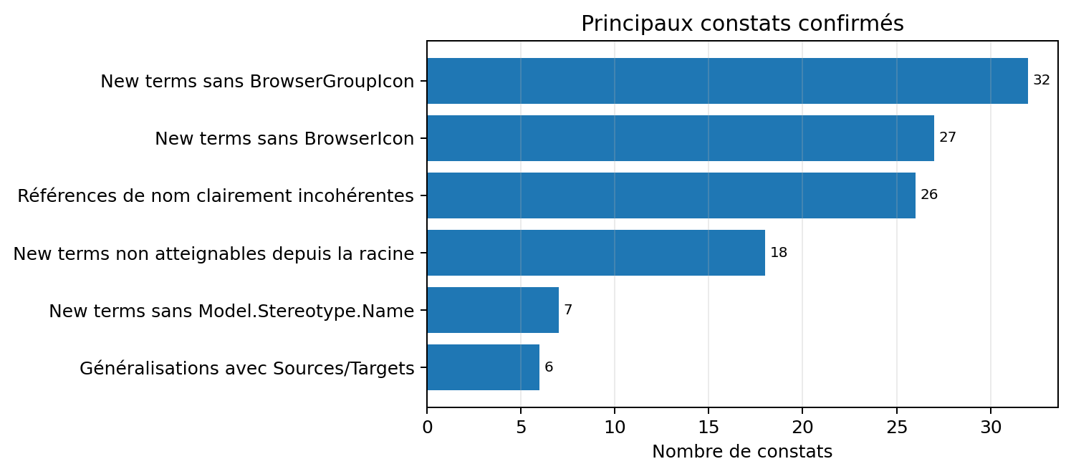
Les constats automatiques ont été séparés en deux catégories : anomalies confirmées lorsque la règle fournie permet une conclusion certaine, et points à vérifier dans Rhapsody lorsque la propriété peut accepter des identifiants techniques non présents dans metaclasses.txt, notamment dans DrawingToolbar.

2. Périmètre, hypothèses et méthode

2.1 Périmètre
- Analyse statique du fichier SafranArchitectureProfile.sbsx, sans modification du profil.
- Application des règles fournies sur Model.Stereotype.Name, Aggregates, Sources, Targets, DrawingToolbar, PluralName, tags natifs et icônes.
- Résolution des références de new terms par la valeur Model.Stereotype.Name ; le nom interne du stéréotype n’est utilisé qu’en repli pour diagnostiquer les incohérences.
- Construction du custom browser à partir de General.Model.AddNewMenuStructure uniquement pour la hiérarchie ; les entrées natives Rhapsody sont masquées.
- Le prototype affiche les définitions de new terms du profil. Il ne liste pas les instances du modèle actif.

2.2 Hypothèses explicites
- Java 17 et IBM Rhapsody 10.0.2 sous Windows, conformément au contexte projet.
- Le point d’entrée choisi est une commande de menu contextuel sur Project et Package, ouvrant une Sidebar à droite.
- Les groupes séparés par « / » dans AddNewMenuStructure sont des groupes visuels de menu, pas des packages de modèle.
- Les dimensions et la profondeur de couleur des fichiers .ico ne peuvent pas être contrôlées car les fichiers d’icônes ne sont pas fournis avec le .sbsx.

2.3 Sources utilisées
Type | Source | Usage
Source locale | SafranArchitectureProfile.sbsx | Contenu du profil et propriétés Rhapsody.
Règles projet | regles_rhapsody(1).md | Règles de vérité pour les new terms, relations, diagrammes, catégories, tags et icônes.
Métaclasses | metaclasses.txt | Liste des métaclasses utilisables dans AddNewMenuStructure.
API Java | java_api.zip — Rhapsody 10.0.2 | Signatures WebView et journalisation utilisées par le plugin.
IBM Documentation | Customizing the Add New menu | Sémantique de General::Model::AddNewMenuStructure.
IBM Documentation | Using Custom Views to filter elements in diagrams and browser | Capacités de filtrage des Custom Views natives.

3. Inventaire du profil

3.1 Métaclasses cibles
Les 84 new terms ciblent 21 métaclasses. Les conteneurs et éléments structurants dominent : 15 Package, 10 Class et 10 StructureDiagram. Les relations métier sont également fortement spécialisées : 7 Dependency, 6 Flow et 6 Generalization.
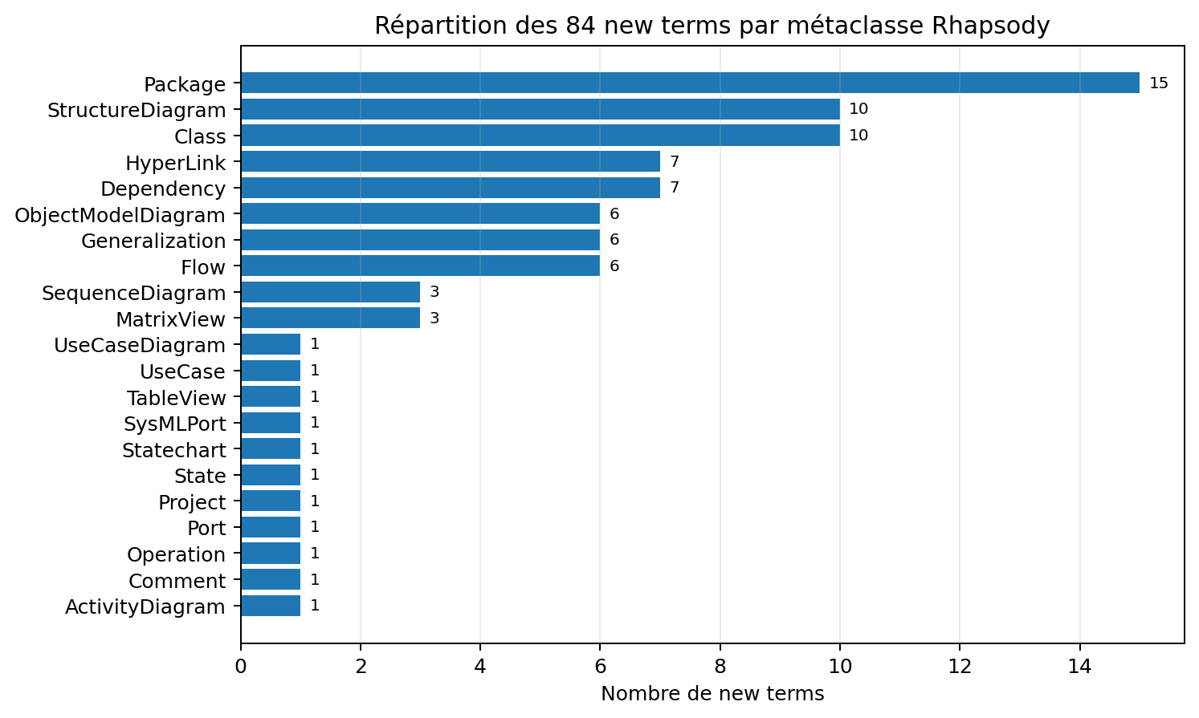

3.2 Propriétés de profil
- Le profil est déclaré GloballyApplied=True.
- L’archive déclare le code page 1252; les noms et descriptions doivent donc être contrôlés lors des échanges Unicode externes.
- 19 tags sont présents. Aucun tag nommé exactement name, label ou description n’a été trouvé ; la règle de non-redondance des propriétés natives est respectée.
- Les valeurs PluralName sont des catégories visuelles de browser. Elles ne sont pas utilisées pour construire la hiérarchie du custom browser.

4. Hiérarchie issue de General.Model.AddNewMenuStructure

4.1 Racine et branches principales
La racine métier est « Safran Architecture Project » (métaclasse Project). Son AddNewMenuStructure référence huit branches de premier niveau. Le graphe ci-dessous indique, pour chaque branche, le nombre de new terms distincts atteignables en suivant récursivement les références locales.
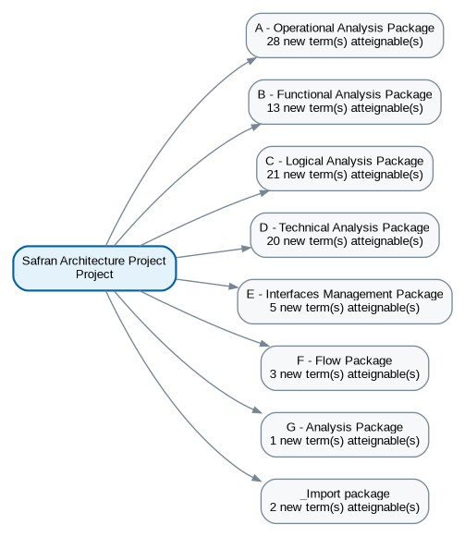
Branche de niveau 1 | Métaclasse | New terms distincts atteignables
A - Operational Analysis Package | Package | 28
B - Functional Analysis Package | Package | 13
C - Logical Analysis Package | Package | 21
D - Technical Analysis Package | Package | 20
E - Interfaces Management Package | Package | 5
F - Flow Package | Package | 3
G - Analysis Package | Package | 1
_Import package | Package | 2

4.2 Graphe, multiparentalité et récursions
- La propriété décrit un graphe de possibilités de création. Un new term peut être accessible depuis plusieurs propriétaires.
- 16 cycles ont été détectés, principalement des auto-références autorisant la récursion, par exemple Domain Package → Domain Package, Function → Function et Technical Component → Technical Component.
- Le custom browser coupe la récursion sur le chemin courant et affiche le symbole ↻ au lieu de développer indéfiniment.
- Les chemins « Diagram/... », « Matrix/... », « Relation/... », « Annotation/... » et « Reuse/... » sont affichés comme groupes virtuels de navigation.

4.3 New terms non rattachés à la racine
18 new terms ne sont pas atteignables depuis la racine par des références locales strictes dans AddNewMenuStructure. Certains sont des relations créées depuis un diagramme ou des éléments techniques d’infrastructure. Pour respecter la demande « uniquement les new terms du profil », ils sont conservés dans une branche « New terms non rattachés ».
New term | Métaclasse
checkcommnent | Comment
CircuitDiagramTableViewHyperLink | HyperLink
ContextDiagramTableViewHyperLink | HyperLink
FunctionalBehaviorDiagramTableViewHyperLink | HyperLink
LogicalArchitectureDiagramTableViewHyperLink | HyperLink
OperationalSequenceDiagramTableViewHyperLink | HyperLink
TechnicalArchitectureDiagramTableViewHyperLink | HyperLink
UseCaseDiagramTableViewHyperLink | HyperLink
Activated Function | Dependency
Functional Flow | Flow
Operating Mode | State
Generic Flow | Flow
Logical Flow | Flow
Operational Flow | Flow
End Phase | Package
Start Phase | Package
Technical Flow | Flow
Technical Connection | Flow

5. Analyse de conformité du profil

5.1 Nommage et résolution des new terms
Anomalie confirmée — Sept stéréotypes HyperLink marqués New Term n’ont pas de valeur Model.Stereotype.Name. Leur nom interne est utilisé par défaut, ce qui contrevient à la règle de référence fournie.

Stéréotype interne | Métaclasse | PluralName
CircuitDiagramTableViewHyperLink | HyperLink | Safran Architecture Projects
ContextDiagramTableViewHyperLink | HyperLink | Safran Architecture Projects
FunctionalBehaviorDiagramTableViewHyperLink | HyperLink | Safran Architecture Projects
LogicalArchitectureDiagramTableViewHyperLink | HyperLink | Safran Architecture Projects
OperationalSequenceDiagramTableViewHyperLink | HyperLink | Safran Architecture Projects
TechnicalArchitectureDiagramTableViewHyperLink | HyperLink | Safran Architecture Projects
UseCaseDiagramTableViewHyperLink | HyperLink | Safran Architecture Projects
Des incohérences de libellé empêchent aussi une résolution stricte par Model.Stereotype.Name. Les 21 premières occurrences ci-dessous proviennent des sept new terms HyperLink ; quatre autres concernent « Technical Component Reference », alors que le new term déclaré est « Technical Component With Reference ».
Élément | Propriété | Valeur trouvée | Valeur déclarée / recommandée
CheckModelComment | Model.Stereotype.Name / DefaultName | checkcommnent | Nom métier à confirmer, probablement Check Model Comment
CircuitDiagramTableViewHyperLink | AddNewMenuStructure | B - Functional View Package | B - Functional Analysis Package
CircuitDiagramTableViewHyperLink | AddNewMenuStructure | C - Logical Architecture Package | C - Logical Analysis Package
CircuitDiagramTableViewHyperLink | AddNewMenuStructure | E - Interface Management Package | E - Interfaces Management Package
ContextDiagramTableViewHyperLink | AddNewMenuStructure | B - Functional View Package | B - Functional Analysis Package
ContextDiagramTableViewHyperLink | AddNewMenuStructure | C - Logical Architecture Package | C - Logical Analysis Package
ContextDiagramTableViewHyperLink | AddNewMenuStructure | E - Interface Management Package | E - Interfaces Management Package
FunctionalBehaviorDiagramTableViewHyperLink | AddNewMenuStructure | B - Functional View Package | B - Functional Analysis Package
FunctionalBehaviorDiagramTableViewHyperLink | AddNewMenuStructure | C - Logical Architecture Package | C - Logical Analysis Package
FunctionalBehaviorDiagramTableViewHyperLink | AddNewMenuStructure | E - Interface Management Package | E - Interfaces Management Package
LogicalArchitectureDiagramTableViewHyperLink | AddNewMenuStructure | B - Functional View Package | B - Functional Analysis Package
LogicalArchitectureDiagramTableViewHyperLink | AddNewMenuStructure | C - Logical Architecture Package | C - Logical Analysis Package
LogicalArchitectureDiagramTableViewHyperLink | AddNewMenuStructure | E - Interface Management Package | E - Interfaces Management Package
OperationalSequenceDiagramTableViewHyperLink | AddNewMenuStructure | B - Functional View Package | B - Functional Analysis Package
OperationalSequenceDiagramTableViewHyperLink | AddNewMenuStructure | C - Logical Architecture Package | C - Logical Analysis Package
OperationalSequenceDiagramTableViewHyperLink | AddNewMenuStructure | E - Interface Management Package | E - Interfaces Management Package
TechnicalArchitectureDiagramTableViewHyperLink | AddNewMenuStructure | B - Functional View Package | B - Functional Analysis Package
TechnicalArchitectureDiagramTableViewHyperLink | AddNewMenuStructure | C - Logical Architecture Package | C - Logical Analysis Package
TechnicalArchitectureDiagramTableViewHyperLink | AddNewMenuStructure | E - Interface Management Package | E - Interfaces Management Package
UseCaseDiagramTableViewHyperLink | AddNewMenuStructure | B - Functional View Package | B - Functional Analysis Package
UseCaseDiagramTableViewHyperLink | AddNewMenuStructure | C - Logical Architecture Package | C - Logical Analysis Package
UseCaseDiagramTableViewHyperLink | AddNewMenuStructure | E - Interface Management Package | E - Interfaces Management Package
D - Technical Analysis Package | Aggregates | Technical Component Reference | Technical Component With Reference
Technical Architecture Diagram | DrawingToolbar | Technical Component Reference | Technical Component With Reference
System Realization | Sources | Technical Component Reference | Technical Component With Reference
References Technical Component | Sources | Technical Component Reference | Technical Component With Reference
Typographie — Le new term interne CheckModelComment expose Model.Stereotype.Name=checkcommnent et DefaultName=checkcommnent. Cette valeur doit être corrigée après validation du libellé métier attendu.

5.2 Containment : AddNewMenuStructure et Aggregates
Selon les règles fournies, AddNewMenuStructure pilote ce qui est proposé à la création tandis que Aggregates définit ce qui peut réellement être contenu. Les divergences suivantes sont confirmées pour des new terms locaux :
Propriétaire | Entrée Add New | Constat
Logical System | Diagram/Logical Breakdown Structure | Absent de Aggregates
Technical Component | Function/Transition Function | Absent de Aggregates
Operating Mode | Annotation/Comment, Dependency, HyperLink, Tag | Absents de Aggregates
Les divergences portant sur des outils natifs de diagramme ou des identifiants techniques ne sont pas classées automatiquement comme erreurs. Elles doivent être testées dans Rhapsody, car certaines valeurs ne figurent pas dans metaclasses.txt mais sont néanmoins des identifiants internes valides.

5.3 Relations Flow et Dependency
La règle projet indique qu’un flux ou une dépendance est généralement stocké dans son élément source et doit donc être présent dans Aggregates de cette source. Sept écarts ont été détectés :
Relation | Source dont Aggregates ne référence pas la relation | Valeur Sources
Functional Flow | Flow Port | Flow Port
Generic Flow | Flow Port | Flow Port
Logical Flow | Flow Port | Flow Port
Satisfies | Functional Chain Diagram | Functional Chain Diagram
Operational Flow | Flow Port | Flow Port
Technical Flow | Flow Port | Flow Port
Technical Connection | Technical Port | Technical Port
Interprétation prudente — Ces écarts doivent être validés sur un modèle test : certains flows sont créés graphiquement et peuvent être stockés sous un propriétaire différent du port source. La règle fournie reste néanmoins non respectée littéralement.

5.4 Généralizations
Les six new terms basés sur Generalization définissent Sources et Targets. La règle fournie indique explicitement que les généralizations ne peuvent pas être restreintes par ces propriétés. Ces valeurs sont donc à supprimer ou à remplacer par une validation outillée.
New term Generalization | Sources | Targets
Redefines Function | Function | Function
Redefines System | Logical System, Functional System | Operational System, Logical System
Redefines Component | Technical Component | Technical Component
References Function | Function With Reference | Function
References Logical System | Logical System With Reference | Logical System, Operational System
References Technical Component | Technical Component Reference | Technical Component

5.5 Diagrammes et DrawingToolbar
Tous les new terms de diagramme possèdent une valeur DrawingToolbar sauf les cas où le diagramme est volontairement vide dans le profil. Plusieurs identifiants de toolbar ne correspondent ni à un new term local ni à une métaclasse de metaclasses.txt, par exemple DataFlow, TimeIntervalMessage, ForkConnector ou System Border. Ils ne sont pas déclarés erronés automatiquement : ce sont potentiellement des identifiants techniques IBM valides.
- Contrôle recommandé : ouvrir chaque type de diagramme dans Rhapsody 10.0.2 et vérifier que chaque outil attendu apparaît et crée le bon type.
- Incohérence confirmée : Technical Architecture Diagram référence « Technical Component Reference » au lieu de « Technical Component With Reference ».
- Référence non résolue : C - Logical Analysis Package référence « Diagram/Logical Circuit », alors qu’aucun new term de ce nom n’existe dans le profil analysé.

5.6 Icônes
Contrôle | Résultat
BrowserIcon défini | 57
BrowserIcon absent | 27
BrowserGroupIcon défini | 52
BrowserGroupIcon absent | 32
Extensions des chemins définis | .ico uniquement
Limite de vérification — Le .sbsx ne contient pas les fichiers binaires d’icônes. La taille 16×16, la profondeur 32 bits, la transparence et la lisibilité ne peuvent donc pas être auditées dans ce rapport.

New term sans BrowserIcon | Métaclasse
checkcommnent | Comment
CircuitDiagramTableViewHyperLink | HyperLink
ContextDiagramTableViewHyperLink | HyperLink
FunctionalBehaviorDiagramTableViewHyperLink | HyperLink
LogicalArchitectureDiagramTableViewHyperLink | HyperLink
OperationalSequenceDiagramTableViewHyperLink | HyperLink
TechnicalArchitectureDiagramTableViewHyperLink | HyperLink
UseCaseDiagramTableViewHyperLink | HyperLink
Activated Function | Dependency
Redefines Function | Generalization
G - Analysis Package | Package
E - Interfaces Management Package | Package
Redefines System | Generalization
Responsible For | Dependency
Function To Use Case Matrix | MatrixView
System Realization | Dependency
Port Realization | Dependency
Technical Port | Port
Redefines Component | Generalization
Function to Mode Matrix | MatrixView
Function Allocation Matrix | MatrixView
Function Allocation | Dependency
_Import package | Package
Reuse Artefacts Table | TableView
References Function | Generalization
References Logical System | Generalization
References Technical Component | Generalization

5.7 Tags et catégories
- Aucun tag redondant name, label ou description n’a été détecté.
- Plusieurs new terms d’infrastructure utilisent le PluralName « Safran Architecture Projects ». Cette valeur agit uniquement comme catégorie visuelle et ne constitue pas une relation hiérarchique.
- Le browser livré ignore volontairement PluralName pour ne pas créer de faux packages intermédiaires.

6. Plan de correction recommandé
Décision à valider — Le livrable affiche les définitions des new terms. Un browser des instances du modèle actif selon cette hiérarchie nécessitera une phase 2 dédiée.

Priorité | Action | Bénéfice
P0 | Supprimer Sources/Targets des six new terms Generalization ou déplacer la règle dans un checker/helper. | Évite une configuration non supportée selon la règle fournie.
P0 | Renseigner Model.Stereotype.Name pour les sept HyperLink new terms. | Rend toutes les références déterministes.
P0 | Corriger checkcommnent et valider le libellé métier attendu. | Supprime un nom utilisateur incorrect.
P1 | Remplacer B/C/E aliases dans les sept HyperLink new terms. | Restaure les références aux noms déclarés.
P1 | Remplacer Technical Component Reference par Technical Component With Reference dans les quatre propriétés concernées. | Restaure la cohérence du reuse technique.
P1 | Décider du new term visé par Logical Circuit ou créer ce new term. | Élimine une entrée de création non résolue.
P1 | Aligner AddNewMenuStructure et Aggregates pour Logical System, Technical Component et Operating Mode. | Évite des commandes visibles mais incohérentes avec le containment.
P2 | Compléter BrowserIcon et BrowserGroupIcon puis contrôler les .ico réels. | Améliore la cohérence visuelle du profil.
P2 | Valider les sept relations absentes des Aggregates de leur source sur un modèle test. | Confirme le stockage réel des relations avant correction.
P2 | Automatiser la régénération du HTML à chaque livraison du profil. | Évite que le custom browser devienne obsolète.

Annexe A — Inventaire des 84 new terms
# | Model.Stereotype.Name | Stéréotype interne | Métaclasse | Chemin principal Add New | Indicateurs
1 | Safran Architecture Project | SafranArchitectureProject | Project | Safran Architecture Project
2 | checkcommnent | CheckModelComment | Comment | New terms non rattachés > checkcommnent | sans BrowserIcon; non rattaché
3 | CircuitDiagramTableViewHyperLink | CircuitDiagramTableViewHyperLink | HyperLink | New terms non rattachés > CircuitDiagramTableViewHyperLink | sans BrowserIcon; non rattaché
4 | ContextDiagramTableViewHyperLink | ContextDiagramTableViewHyperLink | HyperLink | New terms non rattachés > ContextDiagramTableViewHyperLink | sans BrowserIcon; non rattaché
5 | FunctionalBehaviorDiagramTableViewHyperLink | FunctionalBehaviorDiagramTableViewHyperLink | HyperLink | New terms non rattachés > FunctionalBehaviorDiagramTableViewHyperLink | sans BrowserIcon; non rattaché
6 | LogicalArchitectureDiagramTableViewHyperLink | LogicalArchitectureDiagramTableViewHyperLink | HyperLink | New terms non rattachés > LogicalArchitectureDiagramTableViewHyperLink | sans BrowserIcon; non rattaché
7 | OperationalSequenceDiagramTableViewHyperLink | OperationalSequenceDiagramTableViewHyperLink | HyperLink | New terms non rattachés > OperationalSequenceDiagramTableViewHyperLink | sans BrowserIcon; non rattaché
8 | TechnicalArchitectureDiagramTableViewHyperLink | TechnicalArchitectureDiagramTableViewHyperLink | HyperLink | New terms non rattachés > TechnicalArchitectureDiagramTableViewHyperLink | sans BrowserIcon; non rattaché
9 | UseCaseDiagramTableViewHyperLink | UseCaseDiagramTableViewHyperLink | HyperLink | New terms non rattachés > UseCaseDiagramTableViewHyperLink | sans BrowserIcon; non rattaché
10 | Functional Breakdown Structure | FunctionalBreakdownStructure | ObjectModelDiagram | Safran Architecture Project > B - Functional Analysis Package > Diagram > Functional Breakdown Structure
11 | B - Functional Analysis Package | FunctionalAnalysisPackage | Package | Safran Architecture Project > B - Functional Analysis Package
12 | Function | Function_ | Class | Safran Architecture Project > B - Functional Analysis Package > Function
13 | Functional Behavior Diagram | FunctionalBehaviorDiagram | StructureDiagram | Safran Architecture Project > B - Functional Analysis Package > Functional System > Diagram > Functional Behavior Diagram
14 | Activated Function | ActivatedFunction | Dependency | New terms non rattachés > Activated Function | sans BrowserIcon; non rattaché
15 | System Functional Behavior | SystemFunctionalBehavior | StructureDiagram | Safran Architecture Project > C - Logical Analysis Package > Logical System > Diagram > System Functional Behavior
16 | Transition Function | TransitionFunction | Operation | Safran Architecture Project > C - Logical Analysis Package > Logical System > Function > Transition Function
17 | Functional Flow | FunctionalFlow | Flow | New terms non rattachés > Functional Flow | non rattaché
18 | Functional Sequence Diagram | FunctionalSequenceDiagram | SequenceDiagram | Safran Architecture Project > B - Functional Analysis Package > Diagram > Functional Sequence Diagram
19 | Redefines Function | RedefinesFunction | Generalization | Safran Architecture Project > B - Functional Analysis Package > Function > Relations > Redefines Function | sans BrowserIcon; Sources/Targets
20 | Functional Chain Diagram | FunctionalChainDiagram | ObjectModelDiagram | Safran Architecture Project > B - Functional Analysis Package > Diagram > Functional Chain Diagram
21 | Functional System | FunctionalSystem | Class | Safran Architecture Project > B - Functional Analysis Package > Functional System
22 | G - Analysis Package | AnalysisPackage | Package | Safran Architecture Project > G - Analysis Package | sans BrowserIcon
23 | Operating Mode | OperatingMode | State | New terms non rattachés > Operating Mode | non rattaché
24 | Operating Mode Chart | OperatingModeChart | Statechart | Safran Architecture Project > C - Logical Analysis Package > Logical System > Operating Mode Chart
25 | F - Flow Package | FlowPackage | Package | Safran Architecture Project > F - Flow Package
26 | Flow Item | FlowItem | Class | Safran Architecture Project > F - Flow Package > Flow Item
27 | Flow Composition Diagram | FlowCompositionDiagram | StructureDiagram | Safran Architecture Project > F - Flow Package > Flow Composition Diagram
28 | Generic Flow | GenericFlow | Flow | New terms non rattachés > Generic Flow | non rattaché
29 | Flow Port | Flow_Port | SysMLPort | Safran Architecture Project > B - Functional Analysis Package > Functional System > Flow Port
30 | E - Interfaces Management Package | IfManagementPackage | Package | Safran Architecture Project > E - Interfaces Management Package | sans BrowserIcon
31 | Logical Interfaces Package | LogicalIfPackage | Package | Safran Architecture Project > E - Interfaces Management Package > Logical Interfaces Package
32 | Technical Interfaces Package | TechnicalIfPackage | Package | Safran Architecture Project > E - Interfaces Management Package > Technical Interfaces Package
33 | Logical Interfaces Diagram | LogicalIfDiagram | StructureDiagram | Safran Architecture Project > E - Interfaces Management Package > Logical Interfaces Package > Logical Interfaces Diagram
34 | Technical Interfaces Diagram | TechnicalIfDiagram | StructureDiagram | Safran Architecture Project > E - Interfaces Management Package > Technical Interfaces Package > Technical Interfaces Diagram
35 | C - Logical Analysis Package | LogicalAnalysisPackage | Package | Safran Architecture Project > C - Logical Analysis Package
36 | Logical Breakdown Structure | LogicalBreakdownStructure | ObjectModelDiagram | Safran Architecture Project > C - Logical Analysis Package > Diagram > Logical Breakdown Structure
37 | Logical Sequence Diagram | LogicalSequenceDiagram | SequenceDiagram | Safran Architecture Project > C - Logical Analysis Package > Diagram > Logical Sequence Diagram
38 | Logical System | LogicalSystem | Class | Safran Architecture Project > C - Logical Analysis Package > Logical System
39 | Logical Architecture Diagram | LogicalArchitectureDiagram | StructureDiagram | Safran Architecture Project > C - Logical Analysis Package > Diagram > Logical Architecture Diagram
40 | Logical Flow | LogicalFlow | Flow | New terms non rattachés > Logical Flow | non rattaché
41 | Redefines System | RedefinesSystem | Generalization | Safran Architecture Project > B - Functional Analysis Package > Functional System > Redefines System | sans BrowserIcon; Sources/Targets
42 | Lifecycle | Lifecycle | Package | Safran Architecture Project > A - Operational Analysis Package > Lifecycle
43 | Lifecycle Diagram | LifecycleDiagram | ObjectModelDiagram | Safran Architecture Project > A - Operational Analysis Package > Lifecycle > Lifecycle Diagram
44 | Lifecycle Phase Transition | LifecyclePhaseTransition | Dependency | Safran Architecture Project > A - Operational Analysis Package > Lifecycle > Lifecycle Phase > Lifecycle Phase Transition
45 | Stakeholder | Stakeholder | Class | Safran Architecture Project > A - Operational Analysis Package > Domain Package > Stakeholder
46 | Use_Case | Use_Case | UseCase | Safran Architecture Project > A - Operational Analysis Package > Domain Package > Use_Case
47 | Use_Case Diagram | Use_CaseDiagram | UseCaseDiagram | Safran Architecture Project > A - Operational Analysis Package > Lifecycle > Lifecycle Phase > Diagram > Use_Case Diagram
48 | Domain Diagram | DomainDiagram | ObjectModelDiagram | Safran Architecture Project > A - Operational Analysis Package > Domain Package > Diagram > Domain Diagram
49 | Operational System | OperationalSystem | Class | Safran Architecture Project > A - Operational Analysis Package > Domain Package > Operational System
50 | Operational Sequence Diagram | OperationalSequenceDiagram | SequenceDiagram | Safran Architecture Project > A - Operational Analysis Package > Domain Package > Diagram > Operational Sequence Diagram
51 | A - Operational Analysis Package | OperationalAnalysisPackage | Package | Safran Architecture Project > A - Operational Analysis Package
52 | Responsible For | ResponsibleFor | Dependency | Safran Architecture Project > A - Operational Analysis Package > Domain Package > Stakeholder > Relations > Responsible For | sans BrowserIcon
53 | Satisfies | Satisfies | Dependency | Safran Architecture Project > B - Functional Analysis Package > Function > Relations > Satisfies
54 | Domain Package | DomainPackage | Package | Safran Architecture Project > A - Operational Analysis Package > Domain Package
55 | Operational Flow | OperationalFlow | Flow | New terms non rattachés > Operational Flow | non rattaché
56 | Lifecycle Phase | LifecyclePhase | Package | Safran Architecture Project > A - Operational Analysis Package > Lifecycle > Lifecycle Phase
57 | Context Diagram | ContextDiagram | StructureDiagram | Safran Architecture Project > A - Operational Analysis Package > Lifecycle > Lifecycle Phase > Diagram > Context Diagram
58 | Environment Diagram | EnvironmentDiagram | StructureDiagram | Safran Architecture Project > A - Operational Analysis Package > Lifecycle > Environment Diagram
59 | Operational Flowchart Diagram | OperationalFlowchartDiagram | ActivityDiagram | Safran Architecture Project > A - Operational Analysis Package > Domain Package > Use_Case > Diagram > Operational Flowchart Diagram
60 | Function To Use Case Matrix | FunctionUseCaseMatrix | MatrixView | Safran Architecture Project > A - Operational Analysis Package > Domain Package > Matrix > Function To Use Case Matrix | sans BrowserIcon
61 | End Phase | EndPhase | Package | New terms non rattachés > End Phase | non rattaché
62 | Start Phase | StartPhase | Package | New terms non rattachés > Start Phase | non rattaché
63 | D - Technical Analysis Package | TechnicalAnalysisPackage | Package | Safran Architecture Project > D - Technical Analysis Package
64 | Technical Architecture Diagram | TechnicalArchitectureDiagram | StructureDiagram | Safran Architecture Project > D - Technical Analysis Package > Diagram > Technical Architecture Diagram
65 | Technical Breakdown Diagram | TechnicalBreakdownDiagram | ObjectModelDiagram | Safran Architecture Project > D - Technical Analysis Package > Diagram > Technical Breakdown Diagram
66 | System Realization | LogicalSystemRealization | Dependency | Safran Architecture Project > D - Technical Analysis Package > Technical Component > System Realization | sans BrowserIcon
67 | Port Realization | LogicalPortRealization | Dependency | Safran Architecture Project > D - Technical Analysis Package > Technical Component > Technical Port > Port Realization | sans BrowserIcon
68 | Technical Component | TechnicalComponent | Class | Safran Architecture Project > D - Technical Analysis Package > Technical Component
69 | Technical Flow | TechnicalFlow | Flow | New terms non rattachés > Technical Flow | non rattaché
70 | Technical Port | TechnicalPort | Port | Safran Architecture Project > D - Technical Analysis Package > Technical Component > Technical Port | sans BrowserIcon
71 | Technical Flows Diagram | TechnicalFlowDiagram | StructureDiagram | Safran Architecture Project > D - Technical Analysis Package > Technical Component > Diagram > Technical Flows Diagram
72 | Technical Connection | TechnicalConnection | Flow | New terms non rattachés > Technical Connection | non rattaché
73 | Redefines Component | RedefinesComponent | Generalization | Safran Architecture Project > D - Technical Analysis Package > Technical Component > Redefines Component | sans BrowserIcon; Sources/Targets
74 | Function to Mode Matrix | ModeFunctionsMatrix | MatrixView | Safran Architecture Project > C - Logical Analysis Package > Matrix > Function to Mode Matrix | sans BrowserIcon
75 | Function Allocation Matrix | FunctionAllocationMatrix | MatrixView | Safran Architecture Project > C - Logical Analysis Package > Matrix > Function Allocation Matrix | sans BrowserIcon
76 | Function Allocation | FunctionAllocation | Dependency | Safran Architecture Project > C - Logical Analysis Package > Logical System > Function > Function Allocation | sans BrowserIcon
77 | _Import package | ImportPackage | Package | Safran Architecture Project > _Import package | sans BrowserIcon
78 | Function With Reference | FunctionWithReference | Class | Safran Architecture Project > B - Functional Analysis Package > Function With Reference
79 | Logical System With Reference | LogicalSystemWithReference | Class | Safran Architecture Project > C - Logical Analysis Package > Logical System > Reuse > Logical System With Reference
80 | Reuse Artefacts Table | ReuseArtefactsTable | TableView | Safran Architecture Project > _Import package > Reuse Artefacts Table | sans BrowserIcon
81 | References Function | ReferencesFunction | Generalization | Safran Architecture Project > B - Functional Analysis Package > Function With Reference > References Function | sans BrowserIcon; Sources/Targets
82 | References Logical System | ReferencesLogicalSystem | Generalization | Safran Architecture Project > C - Logical Analysis Package > Logical System > Reuse > Logical System With Reference > References Logical System | sans BrowserIcon; Sources/Targets
83 | References Technical Component | ReferencesTechnicalComponent | Generalization | Safran Architecture Project > D - Technical Analysis Package > Technical Component > Technical Component With Reference > References Technical Component | sans BrowserIcon; Sources/Targets
84 | Technical Component With Reference | TechnicalComponentWithReference | Class | Safran Architecture Project > D - Technical Analysis Package > Technical Component > Technical Component With Reference

Annexe B — Cycles détectés
Cycle | Type
Lifecycle Phase → Lifecycle Phase | Auto-référence
Operational System → Operational System | Auto-référence
Function → Function | Auto-référence
Stakeholder → Stakeholder | Auto-référence
Domain Package → Domain Package | Auto-référence
B - Functional Analysis Package → B - Functional Analysis Package | Auto-référence
Logical System → Logical System | Auto-référence
C - Logical Analysis Package → C - Logical Analysis Package | Auto-référence
Technical Component → Technical Component | Auto-référence
D - Technical Analysis Package → D - Technical Analysis Package | Auto-référence
Logical Interfaces Package → Logical Interfaces Package | Auto-référence
Technical Interfaces Package → Technical Interfaces Package | Auto-référence
Flow Item → Flow Item | Auto-référence
F - Flow Package → F - Flow Package | Auto-référence
G - Analysis Package → G - Analysis Package | Auto-référence
Operating Mode → Operating Mode | Auto-référence

Annexe C — New terms sans BrowserGroupIcon
New term | Métaclasse | BrowserIcon
checkcommnent | Comment | absent
CircuitDiagramTableViewHyperLink | HyperLink | absent
ContextDiagramTableViewHyperLink | HyperLink | absent
FunctionalBehaviorDiagramTableViewHyperLink | HyperLink | absent
LogicalArchitectureDiagramTableViewHyperLink | HyperLink | absent
OperationalSequenceDiagramTableViewHyperLink | HyperLink | absent
TechnicalArchitectureDiagramTableViewHyperLink | HyperLink | absent
UseCaseDiagramTableViewHyperLink | HyperLink | absent
Activated Function | Dependency | absent
Functional Flow | Flow | ..\Icons\FunctionalFlowSingleIcon.ico
Redefines Function | Generalization | absent
G - Analysis Package | Package | absent
Operating Mode | State | ..\Icons\ModeSingleIcon.ico
Generic Flow | Flow | ..\Icons\GenericFlowSingleIcon.ico
E - Interfaces Management Package | Package | absent
Redefines System | Generalization | absent
Responsible For | Dependency | absent
Function To Use Case Matrix | MatrixView | absent
System Realization | Dependency | absent
Port Realization | Dependency | absent
Technical Flow | Flow | ..\Icons\TechnicalFlowSingleIcon.ico
Technical Port | Port | absent
Technical Connection | Flow | ..\Icons\TechnicalFlowSingleIcon.ico
Redefines Component | Generalization | absent
Function to Mode Matrix | MatrixView | absent
Function Allocation Matrix | MatrixView | absent
Function Allocation | Dependency | absent
_Import package | Package | absent
Reuse Artefacts Table | TableView | absent
References Function | Generalization | absent
References Logical System | Generalization | absent
References Technical Component | Generalization | absent

Annexe D — Références
IBM Engineering Systems Design Rhapsody 10.0.2 — Customizing the Add New menu
IBM Engineering Systems Design Rhapsody 10.0.2 — Using Custom Views to filter elements in diagrams and browser
Références locales : SafranArchitectureProfile.sbsx ; regles_rhapsody(1).md ; metaclasses.txt ; java_api.zip (Rhapsody 10.0.2).

